Nome N.° 7.° Data / /
Avaliação E. Educação Professor
1.ª ficha de avaliação escrita individual Adaptada
1. As imagens da Fig. 1 representam duas paisagens diferentes e o esboço de uma delas.
1.1 Identifica os principais elementos de cada uma das paisagens, completando os esquemas.
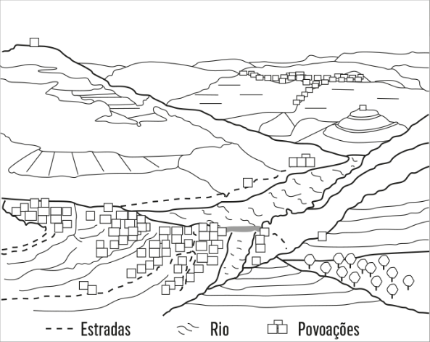  Fig. 1  Vale do Douro, Portugal  A | Vale do rio Nilo, Uganda  B
Elementos
da paisagem
Naturais Humanos

Elementos
da paisagem

Naturais

1.2 Seleciona o tipo de observação que fizeste.

Direta Indireta
1.3 Assinala a paisagem representada no esboço da Fig. 1.
Vale do Douro Vale do rio Nilo
1.4 Completa o esboço da outra paisagem.
1.5 Descreve uma das paisagens à tua escolha.
No primeiro plano, a parte mais próxima, veem-se

No segundo plano, logo depois do primeiro, veem-se

No plano de fundo, a parte mais afastada, consegue-se observar

2. Seleciona, nas questões seguintes, a única opção de resposta correta.
2.1 As paisagens humanizadas apresentam alguns elementos naturais, como
A. florestas, rios e barragens, e muitos humanos, como estradas, casas e campos.
B. culturas vegetais e florestas, e muitos humanos, como estradas e portos de mar.
C. mar e rios, e humanos, como estradas, cidades, campos de cultivo e indústrias.
2.2 Existe uma grande diversidade de paisagens devido a fatores como
A. o clima, o relevo, a erosão e a população, que as modelam e alteram.
B. os rios, que modelam o relevo e alteram constantemente as paisagens.
C. as planícies, onde há um maior número de paisagens humanizadas.
2.3 As paisagens humanizadas são diferentes entre si. Podemos identificar paisagens predominantemente
A. rurais: com produção agrícola e florestal, pequenas povoações e casas dispersas.
B. urbanas: grandes espaços industriais e comerciais e algumas áreas residenciais.
C. industriais: onde se concentram fábricas, armazéns, lojas e empresas de transporte.
2.4 A paisagem da Fig. 2 pode considerar-se uma paisagem multifuncional. Esta afirmação é
Fig. 2 Vista a partir do castelo da cidade de Castelo Branco.
A. falsa, porque apenas se pode observar a periferia de uma cidade – é uma paisagem quase urbana.
B. verdadeira, porque se observam várias funções: residencial urbana (construção em altura), um bairro a ser construído, um parque industrial e campos agrícolas.
C. falsa, porque se observa uma paisagem urbana, apenas com funções e atividades económicas urbanas.

3. Observa, na Fig. 3, diferentes representações da superfície terrestre.
A |  | B
C | D
Fig. 3 Algumas representações da superfície terrestre.

3.1 Indica, para cada definição seguinte, o número da representação terrestre que lhe corresponde. |  |  | 3.2 Indica, para cada representação, a respetiva letra da Fig. 3.
Definição |  |  | Representação | Letra
a. Representação simplificada de um espaço, baseada no conhecimento e na perceção de quem o elabora. | ______ |  | 1. Fotografia aérea | ______
b. São mais fáceis de transportar e utilizar, e alguns representam toda a superfície terrestre. | ______ |  | 2. Imagem de satélite | ______
c. Oferece informação muito precisa sobre a superfície terrestre, o subsolo, os fundos marinhos e a atmosfera. | ______ |  | 3. Mapa mental | ______
d. Captada em altitude, na vertical, por uma aeronave, pode servir de base à elaboração de mapas detalhados. | ______ |  | 4. Planisfério | ______
3.3 Observa o mapa B e assinala a afirmação correta.
A. O autor do mapa B é um inglês que quer visitar Portugal e, por isso, desenhou melhor o nosso país, porque consultou um mapa.
B. O autor do mapa B é português, porque realçou mais a Península Ibérica e desenhou Portugal melhor do que outros países, pois tem uma melhor perceção do seu país.

4. Seleciona, na chave, a representação da superfície terrestre mais adequada para as seguintes situações.
a. O estudo da localização da posição relativa dos continentes e oceanos.

- Planta
- Mapa topográfico
- Globo terrestre
_______________________________________________
b. Representar uma área de um concelho, identificando povoações, vias de comunicação, cursos de água, praias, topos do relevo, a altitude com curvas de nível, entre outros elementos.
_______________________________________________
c. Realizar um percurso turístico numa cidade.
_______________________________________________
5. Observa, na Fig. 4, mapas com diferentes tipos de projeção.
5.1 Seleciona o sistema de projeção que corresponde a cada mapa.
A | B | C
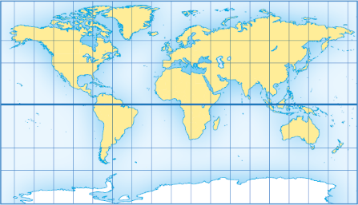 | 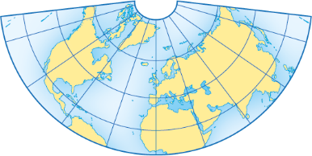 | 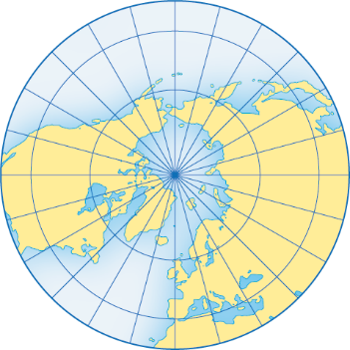
Fig. 4 Mapas com diferentes tipos de projeção.
A. Cónica  B. Cilíndrica | A. Cónica  B. Azimutal ou plana | A. Cilíndrica  B. Azimutal ou plana
5.2 Indica a letra do mapa (A, B ou C) cuja projeção corresponde a cada afirmação seguinte.
a. Mapa circular em que a distorção aumenta a partir do ponto de projeção. ______
b. Sem distorção no equador e grande ampliação das regiões polares. ______
c. Mapa em que a distorção aumenta a partir das linhas de projeção. ______
d. É uma forma de projeção mais adequada aos planisférios. ______
e. É adequada para representar um hemisfério, um continente ou país. ______
f. É adequada para mapas das regiões polares ou de uma cidade. ______

6. Observa os dois mapas da Fig. 5.
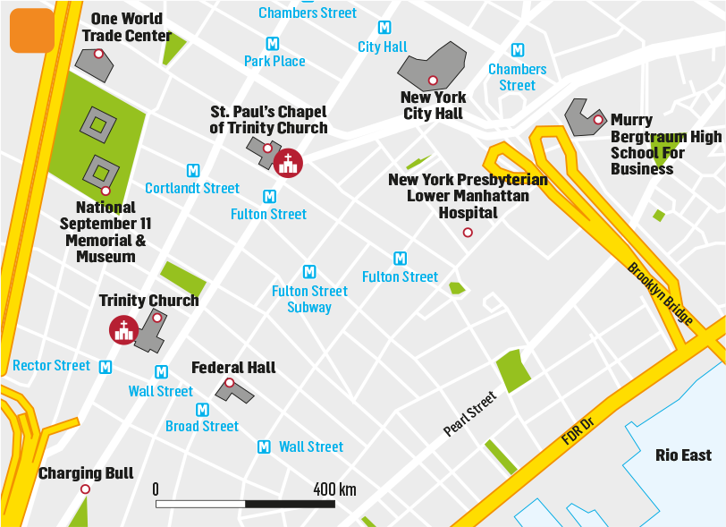  A | 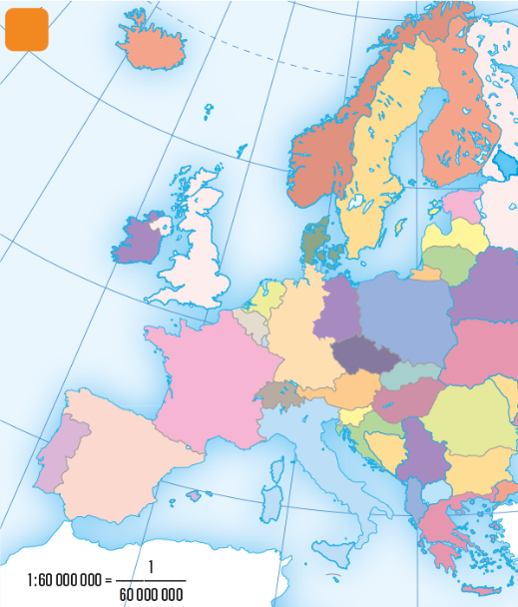  B
Fig. 5 Mapas de escalas diferentes.

6.1 Identifica, para os dois mapas:
a. o espaço representado: A: ____________________________ B: ____________________________
b. o tipo de escala: A: gráfica numérica B: gráfica numérica
6.2 Classifica cada afirmação seguinte como verdadeira (V) ou falsa (F).
a. A escala de um mapa é a relação entre as distâncias no mapa e as distâncias reais
do espaço representado no mapa. ______
b. Num mapa, a escala é indicada por uma fração cujo denominador é o número
de vezes que o espaço real foi aumentado. ______
c. Na planta de Nova Iorque, cada centímetro (metade do segmento de reta)
representa 200 km na realidade. ______
d. No mapa da Europa, cada centímetro representa 60 000 000 cm, ou seja, 600 km. ______
e. No mapa B, as distâncias reais, para serem representadas no mapa, foram mais
reduzidas do que na planta de Nova Iorque. ______
f. Na planta de Nova Iorque, o espaço real foi mais reduzido, por isso é que apresenta menos informação sobre o espaço que representa. ______
g. O mapa B representa a Europa em pequena escala, por isso apresenta pouca
informação sobre o espaço representado. ______

FIM

Critérios de avaliação
1.ª ficha de avaliação escrita individual Adaptada
Questões | Cotações | % |  | Soluções
1.1 | 7 | 7 × 1% |  | 1.1  Naturais Humanos Naturais  Floresta Casas (aldeias) Rio  Rio Campos de cultivo Montanhas  Montanha  1.2 Direta.  1.3 Vale do Douro.  1.4 O aluno deve desenhar pelo menos dois elementos do 1.° plano, dois do 2.° plano e dois do 3.° plano.  1.5 Descrição por planos; elementos de cada plano, indicando se é natural ou humano (3 × 4%).  2.1 C.  2.2 B.  2.3 A.  2.4 B.  3.1 3.2  a – 3. Mapa mental – B  b – 4. Planisfério – A  c – 2. Imagem de satélite – D  d – 1. Fotografia aérea – C  3.3 B.  4. a. Globo terrestre; b. Mapa topográfico;  c. Planta.  5.1 B; A; B.  5.2 a. C; b. A; c. B; d. A; e. B; f. C.  6.1 a. A: uma parte de Nova Iorque; B: Europa;  b. A: gráfica; B: numérica.  6.2 a. V; b. F; c. V; d. V; e. V; f. F; g. V.
1.2 | 2 | 1 × 2%
1.3 | 2 | 1 × 2%
1.4 | 6 | 2% + 2% + 2%
1.5 | 12 | 3 × 4%
2.1 | 3 | 1 × 3%
2.2 | 3 | 1 × 3%
2.3 | 3 | 1 × 3%
2.4 | 3 | 1 × 3%
3.1 | 4 | 4 × 1%
3.2 | 4 | 4 × 1%
3.3 | 4 | 1 × 4%
4. a. | 2 | 1 × 2%
4. b. | 2 | 1 × 2%
4. c. | 2 | 1 × 2%
5.1 | 9 | 3 × 3%
5.2 | 12 | 6 × 2%
6.1 a. | 3 | 2 × 1,5%
6.1 b. | 3 | 2 × 1,5%
6.2 | 14 | 7 × 2%
Total | 100

